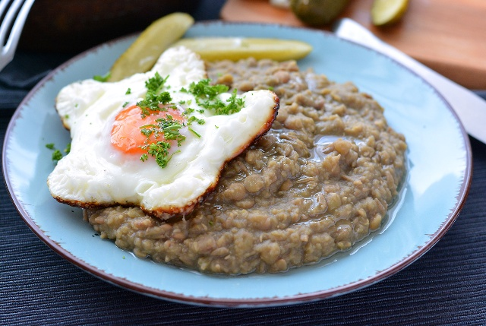

Jídelní lístek 26.5.2025 – 1.6.2025

Pondělí 26.5.2025
Polévka: Kedlubnový krém
- Smažené rybí filé, bramborová kaše, ozdoba

Úterý 27.5.2025
Polévka: Vločková
- Segedínský guláš, jemný knedlík

Středa 28.5.2025
Polévka: Polévka z červené čočky
- Kuřecí plátek na kari, bramborová kaše, obloha
Čtvrtek 29.5.2025
Polévka: Zeleninová s pohankou
- Plněné kuřecí stehno, hrášková rýže
Pátek 30.5.2025
Polévka: Kapustová se sójovými boby
- Bavorské vdolečky
- Vepřová panenka na hříbkách, bramborová kaše

Sobota 31.5.2025
Polévka: Žampiónová smetanový krém
- Masová směs, šťouchané brambory

Neděle 1.6.2025
Polévka: Hovězí s masem a těstovinou
- Přírodní roštěná, jemný knedlík

